Меньше двух месяцев осталось до срока уплаты имущественных налогов
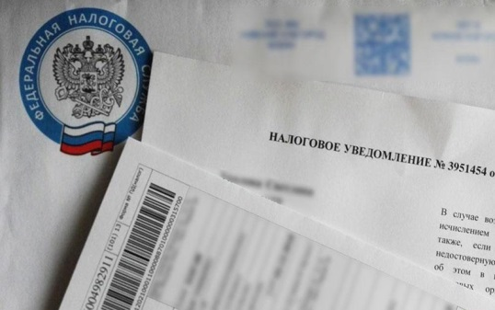
1 декабря текущего года истекает срок уплаты гражданами имущественных налогов за 2019 год.
Налоговые уведомления содержат реквизиты платежа, уникальный идентификатор, а также штрих-код и QR-код для быстрой оплаты налогов через банковские терминалы и мобильные устройства. Поэтому платежные документы (квитанции по форме ПД) к налоговым уведомлениям не прилагаются.
Уплатить налоги можно любым удобным способом: через отделения банков и их терминалы, воспользовавшись электронными сервисами на сайте ФНС России «Уплата налогов и пошлин физических лиц» или «Личный кабинет для физических лиц», либо на портале государственных услуг.
Если налоговое уведомление не пришло до 1 ноября 2020 года, граждане могут обратиться за дубликатом в любую налоговую инспекцию или отделение МФЦ.
Если в налоговом уведомлении содержится некорректная информация, актуализировать ее можно в любой налоговой инспекции, либо через электронные сервисы «Личный кабинет для физических лиц», «Обратиться в ФНС России».
Вся информация о сводных налоговых уведомлениях размещена на промо-странице сайте ФНС России «Налоговое уведомление 2020».
Напоминаем, что неуплата и несвоевременная уплата имущественных налогов приводит к начислению пени за каждый календарный день просрочки, а в последствии – к принудительному взысканию задолженности, аресту имущества и ограничению выезда за границу.

